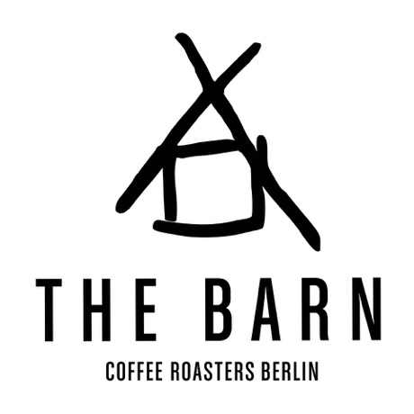
사진첨부 필수
이름 / 연락처 | 홍길동 / 010-1234-1234 | 생년월일 | 220316
성별 | 남 | SNS 계정 | @
이메일 |  | 군필 유무
주소

학력
졸업일 | 학교명 | 학과명 | 비고

경력
기간 | 회사명 (카페명) | 직책 | 주요 업무

*사진 업로드는 필수입니다.

기타 경력 및 자격증
자격증명 혹은 경력사항 | 기간 | 비고

Q&A

Q. THE BARN KOREA 에 지원하시게 된 동기가 어떻게 되시나요?

Q. 바리스타 - 스페셜티 커피 문화에 대해 어떻게 생각하시나요?
파티쉐 – 우리나라 카페 문화에 대해 어떻게 생각하시나요?

Q. ‘바리스타 or 파티쉐’ 직업의 가치관에 대해서 듣고 싶습니다.

Q. 자신의 장점과 단점에 대해 듣고 싶습니다.

Q. 지원자님은 어떤 라이프스타일을 지향하시나요?

